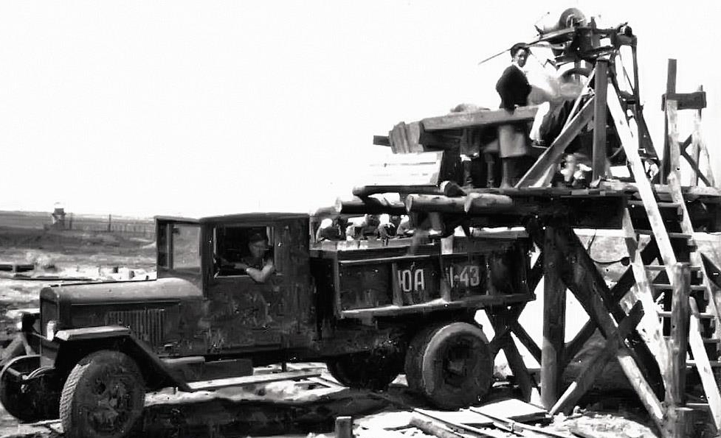
07-023 ЗиС-05 4х2 гидравлический самосвал задней выгрузки грузоподъемностью 2.5 тонн и ёмкостью кузова 1.9 м3 на шасси ЗиС-5 или ЗиС-50

Самосвал ЗиС-05 был создан ведущими конструкторами А.А. Шершневым и В.А. Санниковым под руководством Главного конструктора А.Е. Колпакова на базе трехтонного ЗиС-5 и имел немало общего с довоенным опытным самосвалом ЗиС-19, построенным в 1934–35 г. в трех экземплярах, и самосвалами С-1/СМ-1, выпускаемых после войны заводами Управления авторемонтных заводов Мосгориспокома. На ЗиС-05 устанавливался металлический коробчатый кузов объемом 1,9 куб. м (2,5 куб. м с надставными бортами) из стали толщиной 3 мм, который поднимался и опускался при помощи гидравлического подъёмника, подвешенного шарнирно на надрамнике над балкой заднего моста. Рама шасси была укорочена на 600 мм в задней части, при этом на косынках задней поперечины крепились два буксирных крюка. Задний фонарь и кронштейн крепления номерного знака устанавливались вверху на задней стенке кабины. В качестве шасси для выпускаемых самосвалов использовались ЗиС-5, так и ЗиС-50 с более мощными двигателями ЗиС-120.
Сначала ММЗ производил подъёмники с литыми цилиндрами (как у ЯС-3), отличавшиеся лишь размерами и деталями. Но вскоре разработал и освоил выпуск гидромеханизма с цилиндрами из цельнотянутых стальных труб размером 114×9 мм с точной обработкой по внутреннему диаметру (101,6 мм). Система ёмкостью 9,5 л заполнялась маслом, наибольшее давление которого доходило до 32 кг/cм2. Самосвальная платформа поднималась на угол 48 градусов, а время ее подъема (опускания) составляло 10 секунд, при этом выключением насоса в любой момент подъема/опускания платформы ее можно был остановить в любом положении. Грузоподъёмность ЗиС-05 была заявлена как 3 т, однако при последующих испытаниях в НАМИ она не превышала 2,5–2,75 т.
Первоначально самосвалы выпускались с платформой, имевшей три вертикальных стойки-усилителя боковых бортов, но впоследствии количество этих стоек было уменьшено до двух и именно такие машины составили большую часть всех выпущенных ЗиС-05.
Первые самосвалы ЗиС-05 были выпущены в начале 1947 года - в марте были изготовлены первые три машины, а в апреле объем выпуска составил уже 300 машин. Выпуск ЗиС-05 был прекращен в конце мая 1948 г. в связи с переходом предприятия к выпуску самосвала на новейшем шасси - ЗиС-ММЗ-585.
Некоторые технические характеристики ЗиС-05:
Снаряженная масса - 3450 кг
Размеры платформы внутренний размер мм: длина - 2400, ширина - 1600 мм
Высота боковых бортов - 500 мм
Высота переднего и заднего бортов - 615 мм
Погрузочная высота - 1174 мм.

Мытищинский машиностроительный завод (из истории)
Мытищинский вагонный завод - до 1942 г., № 40 МАТП до 1948 г.
«Московское акционерное общество вагоностроительного завода» было основано в 1897 г российскими и американским предпринимателями для производства железнодорожных вагонов. С 1920-го завод занимался сельскохозяйственной техникой, а в 1925-26 г
вновь вернулся к выпуску вагонов. В 1930-х здесь также делали вагоны метро и
трамваи. Во время войны на заводе производили продукцию для армии, в том числе бронетехнику. В послевоенное время предприятие, по сути, включало в себя несколько обособленных производств: вагоностроительное, военное, самосвальное и прицепостроительное. Фактически Мытищинский машиностроительный завод (ММ3) стал главным партнером ЗиЛа по разработке и изготовлению самосвалов и седельных тягачей. Позже производство полуприцепов к автомобилям ЗиЛ передали в Саранск и Одессу, а седельные тягачи стал делать головной завод. После этого ММ3 сконцентрировался на изготовлении самосвалов на шасси ЗиЛ.
5 сентября 1975 г с конвейера ММ3 сошел миллионный самосвал. В середине 1970-х ММ3 взялся за производство прицепов для легковых автомобилей в качестве товаров народного потребления. В1990-е, желая компенсировать сокращение объемов производства самосвалов на шасси ЗиЛ, завод в Мытищах стал предлагать клиентам самосвалы на шасси КАЗ, МАЗ, КамАЗ. С 2008 г. сборку самосвалов перенесли на филиал в Вышнем Волочке, после
чего самосвальное производство на головном предприятии полностью свернули.

ЗиС-50
В рамках заводского плана на переход к выпуску новой модели первым этапом стало освоение в производстве (с января 1947 года) двигателя ЗиС-120 и организация выпуска ЗиС-5 с этим двигателем (без компрессора и с ограниченной до 80 л.с. мощностью), как имевшего лучшие эксплуатационные показатели. Такой автомобиль получил обозначение ЗиС-50 (опытный образец будущего ЗиС-50 в качестве экспериментального носителя агрегатов будущего ЗиС-150 был построен еще в 1944 году). Всего в 1947 году было произведено 847 двигателей ЗиС-120, из которых 144 были установлены на ЗиС-150, выпуск которых был начат 30 октября, а остальными, были укомплектованы грузовики ЗиС-50.
Автомобили ЗиС-50 были практически неотличимы внешне от ЗиС-5. Главным внешним различием стала увеличившаяся длина капота у ЗиС-50, в связи с чем, чтобы не изменять конструкцию крыльев машины, конструкторам пришлось разработать П-образную планку (бугель), на которой крепились фары. Именно по этой планке можно отличить ЗиС-50 от ЗиС-5.
Появление ЗиС-50 не означало прекращения выпуска ЗиС-5. Оба автомобиля – ЗиС-5 и ЗиС-50 – выпускались параллельно. Более того, к этим двум моделям с 30 октября 1947 года добавились серийные ЗиС-150. При этом начало выпуска семейства ЗиС-150 совсем не означало снятия с производства переходного ЗиС-50 – до 26 апреля 1948 года эти две машины выпускались параллельно, пока с 27 апреля прежние ЗиСы не уступили полностью место на конвейере новому ЗиС-150.
Всего за все время выпуска конвейер ЗиСа покинули 468 бортовых ЗиС-50 и 11012 шасси под комплектацию, в том числе самосвальными кузовами типа СМ-50 завода московского "Аремз" и ММЗ-05 Мытищинского машиностроительного завода.

